Техника армрестлинга
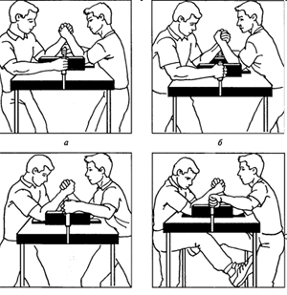
Стойки. Перед началом поединка рукоборцы принимают такие стойки: ноги соперников находятся под столом и стоят параллельно или опираются на боковые основания стола.

Рукоборцы могут одной ногой упираться в противоположную сторону стола, а также опираться на ближнюю сторону стойки. В любом из вышеперечисленных положений одна нога не должна отрываться от пола.

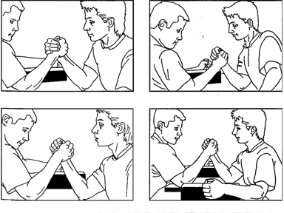
Стартовая позиция. При стартовой позиции руки соперников обхватывают друг друга таким образом, чтобы фаланги больших пальцев были видны. Обхватывающая кисть рукоборца должна быть перпендикулярна плечу, а угол между предплечьем
и плечом должен составлять 90°. Вторая рука должна держаться
за штырь стола.

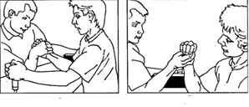
Атака. Первый способ − атака через верх. Атакующий рукоборец по команде судьи к началу поединка мгновенно начинает скользящее движение своих пальцев вдоль указательного пальца соперника и накрывает его своей ладонью. Одномоментно происходит силовое давление на пальцы соперника, с тем чтобы резко «супинировать» его кисть до положения общего центра тяжести. Атакующий стремится дожать руку соперника. Преимущество при данном способе атаки имеют рукоборцы с сильными мышцами пальцев и кисти.
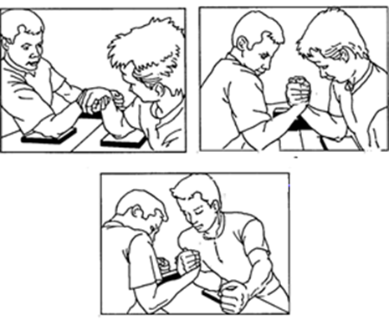
Второй способ − атака крюком.
Из стартовой позиции атакующий начинает резко вращать свою кисть мизинцем внутрь к себе, а большим пальцем вверх наружу, подламывая, таким образом, кисть соперника внизу. При этом центр тяжести рукоборца смещается влево
от исходного.
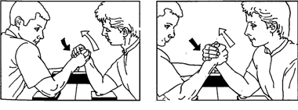
Третий способ − атака толчком. Атакующий рукоборец толкает свою руку вперёд, выгибая её в запястье,
и продолжает движение от плеча до достижения победы. Достижением преимущества считается ситуация, при которой один из рукоборцев, проведя тот или иной приём, выполняет движение кистью руки, опережая соперника, в результате чего достигает победы.

Бельский И.В. Системы эффективной тренировки: Армрестлинг. Бодибилдинг. Бенчпресс. Пауэрлифтинг / И.В. Бельский. − Мн.: ООО «Вида-Н», 2002. – 352 с.

